**2021.12.19 요한계시록XIII, 18장, 주신 사명보다 자기만족을 위해 산 존재의 최후 3!!**

________________________________________________________________________________

________________________________________________________________________________

________________________________________________________________________________

________________________________________________________________________________

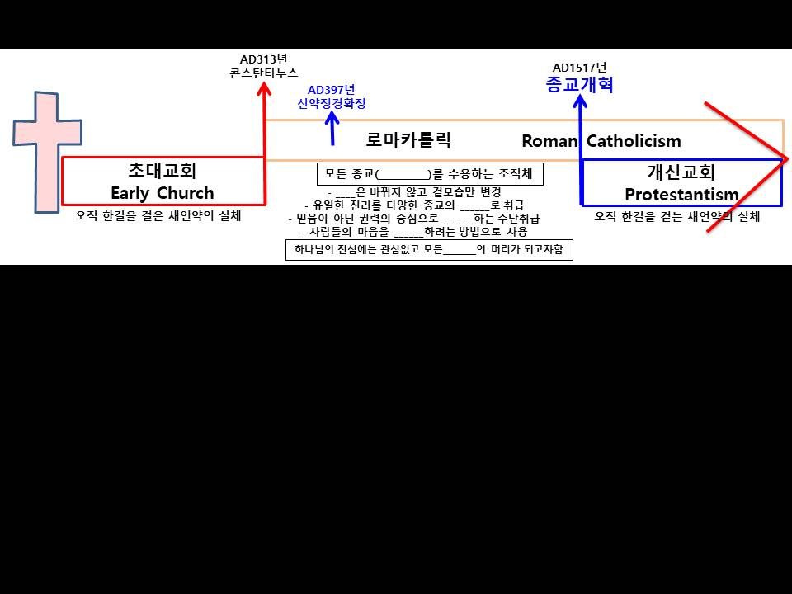

________________________________________________________________________________

________________________________________________________________________________

________________________________________________________________________________

*18:4 또 내가 들으니 하늘로부터 다른 음성이 나서 이르되 내 백성아, 거기서 나와 그의 죄에 참여하지 말고 그가 받을 재앙들을 받지 말라*

________________________________________________________________________________

________________________________________________________________________________

**어떻게 성도들이 어두운 세상에서 빛과 소금처럼 살 수 있는가?**

오직 _______의 가치대로 ________함으로…!!

**AD1517 종교개혁의 의미**

________________________________________________________________________________

________________________________________________________________________________

________________________________________________________________________________

**행한대로 갚아주시는 하나님**

*18:5 그의 죄는 하늘에 사무쳤으며 하나님은 그의 불의한 일을 기억하신지라 18:6 그가 준 그대로 그에게 주고 그의 행위대로 갑절을 갚아 주고 그가 섞은 잔에도 갑절이나 섞어 그에게 주라*

________________________________________________________________________________

________________________________________________________________________________

________________________________________________________________________________

*18:11 땅의 상인들이 그를 위하여 울고 애통하는 것은 다시 그들의 상품을 사는 자가 없음이라*

*18:12 그 상품은 금과 은과 보석과 진주와 세마포와 자주 옷감과 비단과 붉은 옷감이요 각종 향목과 각종 상아 그릇이요 값진 나무와 구리와 철과 대리석으로 만든 각종 그릇이요*

*18:13 계피와 향료와 향과 향유와 유향과 포도주와 감람유와 고운 밀가루와 밀이요 소와 양과 말과 수레와 종들과 사람의 ______들이라*

________________________________________________________________________________

________________________________________________________________________________

________________________________________________________________________________

**적그리스도에 대한 연구를 통한 함정…**

1. 적그리스도는 _____에 나타날 어떤 존재로 ______하게 한다.

2. 적그리스도가 하나님과 _____ 아주 _________ 존재로 착각하게 한다.

**적그리스도는…**

하나님과 견줄만한 존재가 아니라 자신의 _______를 모르는 교만과 탐욕으로 _____ 받을 존재일 뿐이다.

________________________________________________________________________________

________________________________________________________________________________

**적그리스도 Anti-Christ**

그리스도를 _______하는 자!!

예수님과 싸울 ____있는 존재라는 것이 아니라 하나님의 뜻을 ______하는 존재라는 뜻.

**시대 속에 다양한 적그리스도의 공통점**

1. 하나님의 말씀인 _____을 부정하고 그 말씀에 불순종하고 남도 그렇게 살도록 _____기며…

2. 하나님의 거룩한 백성들을 _____하고, ______하고, _____하고,

3. 사람의 본능인 욕심을 ______하여 ______하고 _____한다.

________________________________________________________________________________

________________________________________________________________________________

**한주간의 거룩한 삶을 돕는 질문들...**

1. 계시록 17장에서 소개되고 있는 음녀에 대해… 역사적인 사실을 통해 적용해 볼 때… 어떤 존재였는가? 그 단체의 어떤 주장이나 행동이 정말 이 단체가 음녀일 수 있다고 생각하게 했는가? 그 음녀의 역사적 적용을 통해 알아야 하는 영적인 원리들은 무엇일까?

2. 18장에서 음녀가 심판을 받을 수 밖에 없었던… 음녀가 행하였던 죄악들은 무엇이었는가? 4절을 볼 때 성도들이 음녀와 함께 살아갈 수밖에 없는 상태라는 것을 알 수 있는데… 우리의 삶에서 어떻게 음녀의 일을 분별하고, 어떻게 음녀와 동행하는 삶을 떠날 수 있을까?

3. 적그리스도란 어떤 존재인가? 시대 속에 나타나는 다양한 적그리스도들의 공통점은 무엇인가? 오늘 우리가 사는 시대 속에서 자신이 발견할 수 있었던 적그리스도의 존재는 어떤 것이 있었는가? 나는 그런 존재를 삶의 곳곳에서 어떻게 분별하고 있는가? 그런 존재에 대해 어떤 태도를 취하고 있는가?

4. 말씀을 통해 나를 되돌아볼 때 철저하게 회개하고 해결해야 할 것은 무엇인가? 그리고 우리가 포기하거나 변경할 수 없고 꼭 지켜내야 하는 진리는 무엇인가?

5. 오늘 말씀을 통해 알게 된 하나님은 어떤 하나님이신가? 그로 인해 나는 어떤 존재인가? 본문을 통해 약속해 주시는 축복은 무엇인가?

6. TO Do List